Игровая ситуация «Заселяем Теремок»
(у некоторых на столах есть шапочки с геометрическими фигурами, стоит домик- теремок «Четырёхугольники», в него могут попасть только они)
Игровое действие: (Первым в «Теремок» входит четырёхугольник с первого ряда- это квадрат)
- Тук, тук, кто в тереме живёт?
- Я квадрат.
- Пусти меня к себе жить. Я ромб.
- Пущу, если скажешь, чем мы похожи.
- У тебя 4 угла, и у меня 4 угла.
(фронтальная проверка) (Ванечка, чем похоже квадрат и ромб?)
- Тук, тук, кто в тереме живёт?
- Я квадрат. Я ромб.
- Пустите меня к себе жить. Я прямоугольник.
- Пустим, если скажешь, чем мы похожи.
- У вас 4 угла, и у меня 4 угла, у вас 4 стороны, у меня 4 стороны.
(фронтальная проверка) (Саша Н., чем похоже эти фигуры?)
- Тук, тук, кто в тереме живёт?
- Я квадрат. Я ромб, я прямоугольник
- Пустите меня к себе жить. Я трапеция.
- Пустим, если скажешь, чем мы похожи.
- У вас 4 угла, и у меня 4 угла, у вас 4 стороны, у меня 4 стороны, у вас 4 вершины, у меня 4 вершины.
Ребята, знаете ли вы ещё фигуры похожие на эти? (нет)
Значит мы заселили Теремок. Как называются все эти фигуры одним словом? Чем они похожи? (ответы детей)
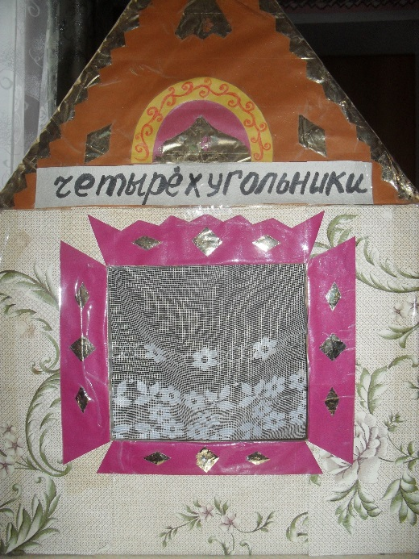

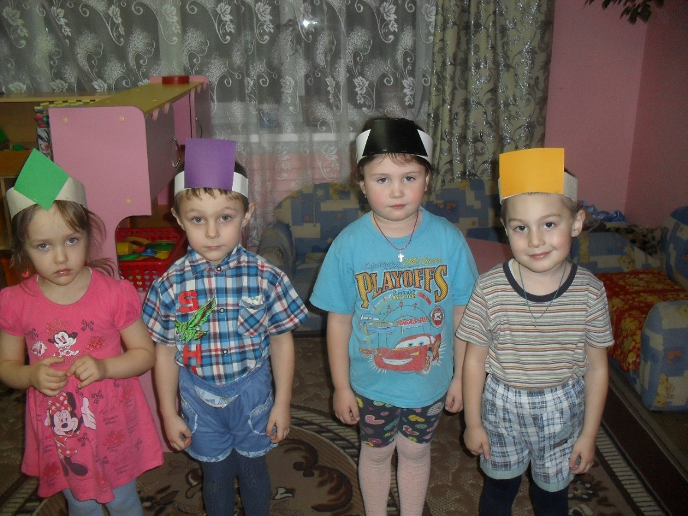

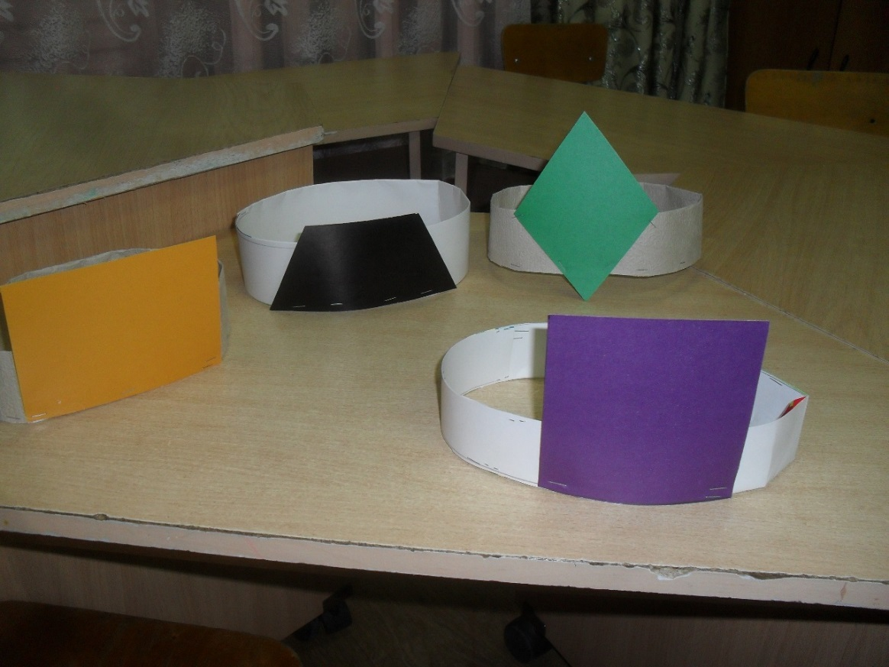

«Математическая физминутка»
(Дети выходят на ковер. Текст произносится до начала выполнения упражнений)
– Сколько точек будет в круге, столько раз поднимем руки (на доске - круг с точками. Взрослый указывает на них, а дети считают, сколько раз надо поднять руки)
– Сколько елочек зеленых, столько выполним наклонов, (и. п. - стоя, ноги врозь, руки на поясе. Выполняются наклоны)
– Приседаем столько раз, сколько бабочек у нас (и. п. - стоя, ноги слегка расставить. Во время приседаний руки вперед)
– Сколько черточек до точки, столько встанем на носочки (4-5 раз), (и. п. - основная стойка. При подъеме на носках руки в стороны - вверх, ладони ниже уровня плеч)
– Наклонились столько раз, сколько уточек у нас. (и. п. - стоя, ноги врозь, при наклонах ноги не сгибать)
– Сколько покажу кружков, столько выполнишь прыжков (5), (и. п. - стоя, руки на поясе, прыжки на носках)
– Ягоды считаем, дружно приседаем, (и. п. - основная стойка, руки на поясе. Голову не опускать, спина прямая)

